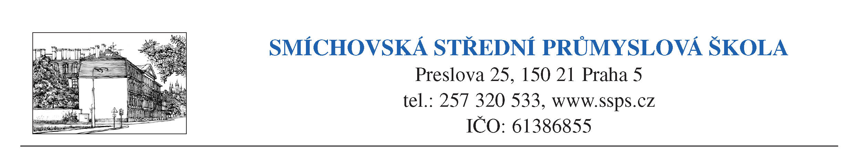
tel. 257 320 533, linka 54 e-mail: hospodarka@ssps.cz
257 326 903

Kenast s.r.o.
J. A. Komenského 258
289 11 Pečky

č.j. 1019/2018

V Praze dne 13. 4. 2018

Věc: Objednávka školní tabule

Objednáváme u Vás:
školní tabule Triptych třídílná s keramickým povrchem 200x120 na zvedacím stojanu, deska i křídla - povrch zelená na popis křídou, zvedací stojan SZAL a odkládací polička
200 cm.
Celková cena zakázky činí 148.770,- Kč včetně DPH.
Termín dodání: cca 12.7.2018

Potvrzenou objednávku nám zašlete zpět.

Děkujeme za vyřízení.

Baroňová Ilona
hospodářka školy

Vyřizuje: Baroňová Ilona, hospodářka školy

